Debug một Backend Playground: mình học gì từ Keycloak, Temporal, JWT issuer, workflow retry và database state
Bản nháp Note2Node - văn phong intern, xưng mình

1. Tóm tắt nhanh
- Keycloak nên được nhìn như nơi debug identity/access, không chỉ là màn hình login.
- Temporal UI rất hữu ích khi order bị kẹt ở trạng thái RUNNING hoặc workflow retry mãi.
- JWT issuer mismatch là lỗi dễ gặp khi local host và Docker hostname khác nhau.
- Database state và audit events giúp mình kiểm chứng workflow đã đi tới bước nào.
- Debug các lỗi nhỏ trong playground làm mình hiểu kiến trúc hơn là chỉ đọc docs.

2. Vì sao debug mới làm mình hiểu
Lúc playground chạy được lần đầu, mình tưởng phần khó nhất đã xong. Nhưng thật ra phần giúp mình học nhiều nhất lại là lúc nó lỗi. Có lỗi đến từ môi trường như Docker daemon chưa chạy, có lỗi đến từ Keycloak như issuer mismatch, và có lỗi đến từ Temporal như activity name không khớp.
Bài này không đi lại toàn bộ cách build. Mình tập trung vào cách debug và những mental model mình rút ra sau khi va vào các lỗi đó.

3. Background cần biết
Với Keycloak, mình cần phân biệt authentication và authorization. Authentication trả lời user là ai, authorization trả lời user được làm gì. Trong playground, user lấy access token từ realm order-playground, gateway verify token rồi đọc role user/admin.
Với Temporal, mình cần hiểu workflow là quy trình nhiều bước, activity là từng bước xử lý cụ thể, worker là process nhận task từ task queue. Khi activity fail, Temporal có thể retry và lưu lại history để mình debug.
Với database, mình dùng MySQL cho dữ liệu nghiệp vụ chính và MongoDB cho audit events. Khi API hoặc workflow lỗi, DB thường là nơi giúp mình đối chiếu state thật.
Thuật ngữ | Mình hiểu đơn giản là | Nhìn ở đâu trong playground
Realm | Một không gian quản lý user/client/role riêng trong Keycloak. | Keycloak Admin Console
Client | Ứng dụng xin token hoặc dùng token. Ở đây là gateway-api. | Keycloak > order-playground > Clients
JWT issuer | Dòng ghi token do ai phát hành. Sai issuer là gateway từ chối token. | Token payload + gateway config
Workflow | Kịch bản xử lý order gồm nhiều bước. | Temporal UI
Activity | Một bước cụ thể trong workflow, ví dụ reserve inventory. | Temporal workflow history
Audit event | Dòng nhật ký nghiệp vụ để đọc lại order đã đi qua đâu. | MongoDB audit_events

4. Mental model khi debug
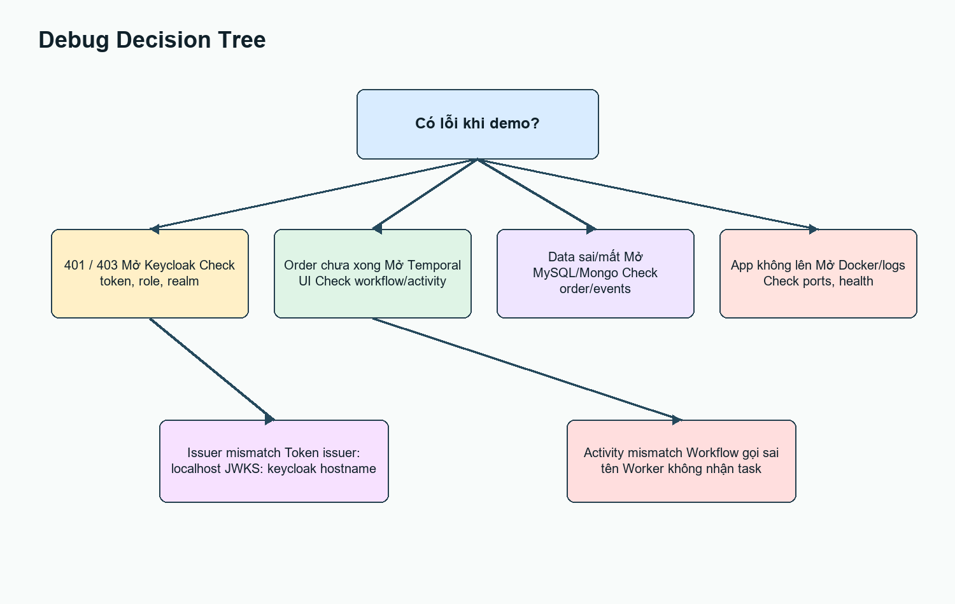
Hình 1. Debug decision tree: gặp lỗi thì nên mở màn hình nào trước.
Mermaid source để reviewer có thể copy/chỉnh lại nếu cần:
flowchart TD
A[Có lỗi khi demo?]
A --> B[401/403: mở Keycloak]
A --> C[Order chưa xong: mở Temporal UI]
A --> D[Data sai: mở MySQL/MongoDB]
A --> E[App không lên: mở Docker logs]
B --> F[Check realm, client, token, role]
C --> G[Check workflow history, activity retry]
D --> H[Check orders, workflow_runs, audit_events]
E --> I[Check port conflict, healthcheck, startup retry]
Mình chia debugging thành ba đường nhìn: request path, control path và debug path. Request path đi từ user đến gateway rồi DB/workflow. Control path là Temporal worker xử lý activity. Debug path là mở đúng công cụ: Keycloak cho auth, Temporal cho workflow, DB cho state, logs cho startup/runtime.
Good debugging trong playground này là mỗi lần chỉ kiểm chứng một giả thuyết. Ví dụ: nếu API trả 403, mình không sửa workflow ngay. Mình kiểm tra token có role gì trước. Nếu order đứng ở PENDING, mình không sửa Keycloak nữa. Mình mở Temporal history để xem activity nào đang retry.
- Bad: đổi config Keycloak, restart Temporal, sửa code repository cùng lúc rồi hy vọng hết lỗi.
- Good: ghi lại symptom, chọn một màn hình để kiểm chứng, sau đó mới sửa đúng chỗ.

5. Những lỗi thật mình gặp
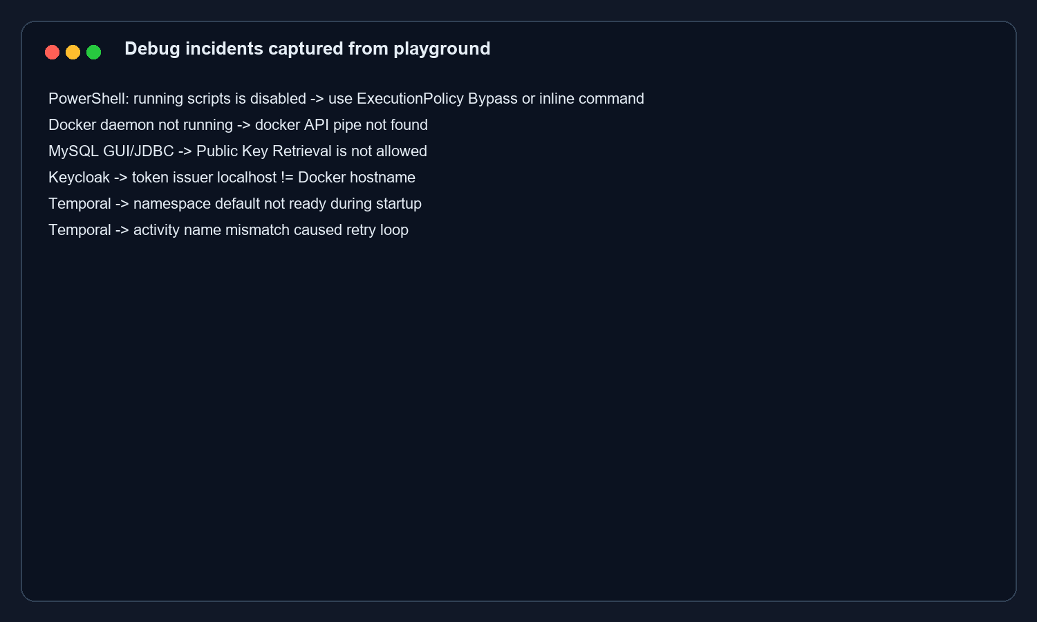
Hình 2. Các lỗi thật đã gặp trong quá trình dựng playground.

PowerShell chặn .ps1
Lỗi này không liên quan app. Windows chặn script do execution policy. Cách vòng qua nhanh là dùng ExecutionPolicy Bypass hoặc chạy lệnh Invoke-RestMethod inline. Bài học của mình: lỗi demo đôi khi nằm ở môi trường test trước khi nằm ở code.

Docker daemon chưa chạy
Khi docker ps báo không tìm thấy Docker engine pipe, mình biết container không phải nguyên nhân. Cần kiểm tra Docker Desktop trước, rồi mới debug service.

MySQL Public Key Retrieval is not allowed
Lỗi này thường đến từ GUI/JDBC client kết nối MySQL 8. Fix nhanh là thêm allowPublicKeyRetrieval=true&useSSL=false vào JDBC URL. Container MySQL không hỏng; client chỉ chưa được phép lấy public key.

Keycloak master vs order-playground
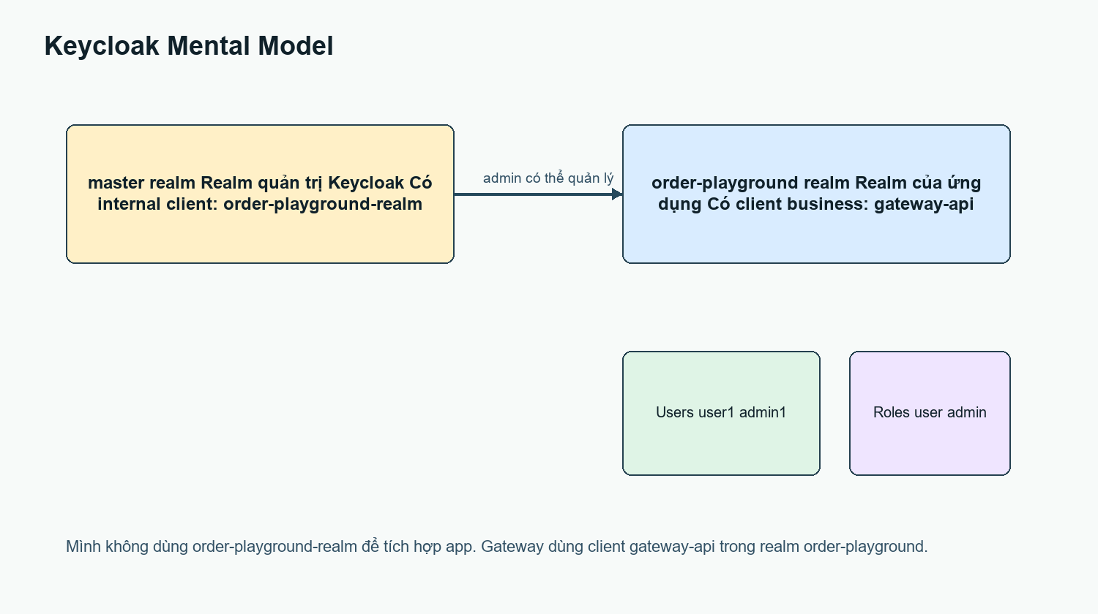
Hình 3. Keycloak mental model: master realm khác order-playground realm.
Mermaid source để reviewer có thể copy/chỉnh lại nếu cần:
flowchart LR
Master[master realm<br/>quản trị Keycloak]
Internal[order-playground-realm<br/>internal admin client]
AppRealm[order-playground realm<br/>realm của app]
Gateway[gateway-api<br/>business client]
Users[user1/admin1]
Master --> Internal
Master --> AppRealm
AppRealm --> Gateway
AppRealm --> Users
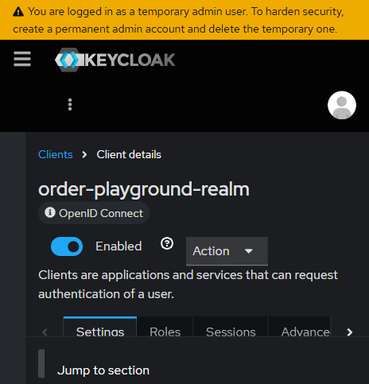
Hình 4. Ảnh chụp thật: client order-playground-realm nằm trong master realm, dễ gây nhầm với business client.
Trong Keycloak, master là realm quản trị. order-playground là realm của app. Client gateway-api mới là client business thật. Client order-playground-realm trong master là client quản trị nội bộ, không phải client để app lấy token.

JWT issuer mismatch
Token lấy từ browser/PowerShell có issuer dạng localhost:8081, trong khi gateway trong Docker có thể fetch Keycloak qua hostname keycloak:8080. Nếu gateway dùng luôn hostname nội bộ làm issuer, token sẽ bị invalid issuer. Fix là tách KEYCLOAK_ISSUER_URL và KEYCLOAK_JWKS_BASE_URL.

Temporal namespace và activity mismatch
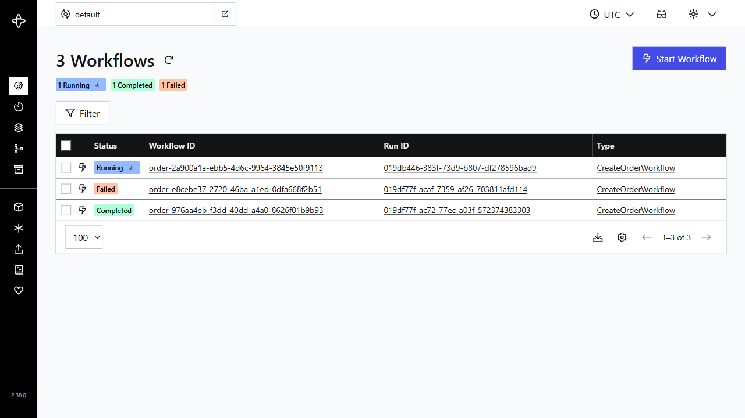
Hình 5. Ảnh chụp thật Temporal UI: cùng lúc nhìn được Running, Completed và Failed workflows.
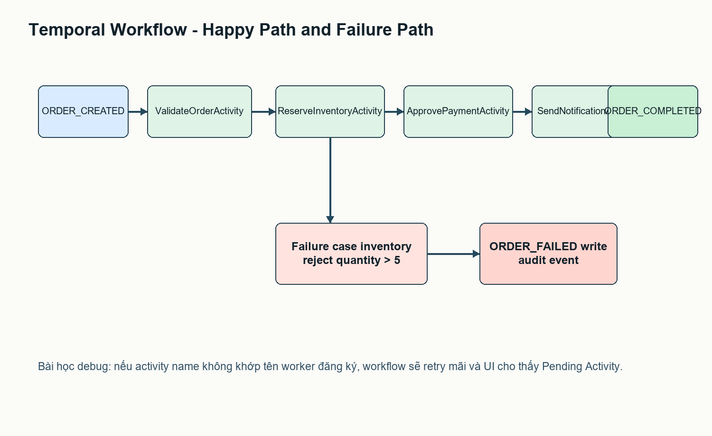
Hình 6. Temporal flow và failure path.
Mermaid source để reviewer có thể copy/chỉnh lại nếu cần:
flowchart TD
A[CreateOrderWorkflow] --> B[ValidateOrderActivity]
B --> C[ReserveInventoryActivity]
C -->|success| D[ApprovePaymentActivity]
C -->|failure after retry| F[MarkOrderFailedActivity]
D --> E[SendNotificationActivity]
E --> G[MarkOrderCompletedActivity]
F --> H[ORDER_FAILED audit]
G --> I[ORDER_COMPLETED audit]
Temporal auto-setup cần thời gian để tạo namespace default. Nếu gateway start worker quá sớm, worker fail. Mình thêm retry startup để gateway kiên nhẫn đợi Temporal.
Một lỗi khác thú vị hơn là workflow schedule activity tên Activities.ValidateOrderActivity, nhưng worker chỉ register ValidateOrderActivity. Temporal UI cho thấy Pending Activity và retry. Sau khi đổi tên gọi activity cho khớp, workflow chạy từ PENDING sang COMPLETED.

6. Trade-off mình rút ra
Chủ đề | Điểm tốt | Trade-off cần nhớ
Stateless JWT | Verify nhanh, microservice không cần gọi auth server mỗi request. | Khó revoke tức thì nếu token còn hạn, cần blacklist/introspection cho API nhạy cảm.
Temporal | Có retry, state bền vững, workflow history rõ. | Workflow code cần versioning, tránh thay đổi non-deterministic.
gRPC internal | Contract rõ, hợp service-to-service. | Debug thủ công khó hơn REST nếu thiếu tooling.
Docker Compose local | Dễ dựng lab, dễ học dependency giữa service. | Không đại diện đầy đủ production như Kubernetes/managed services.

7. Bảng troubleshooting
Lỗi | Mở ở đâu | Kiểm tra gì | Bài học
401/403 | Keycloak + gateway logs | realm, client, token, role | Auth là cả identity lẫn permission.
Order PENDING lâu | Temporal UI | workflow history, pending activity, retry | Workflow state không nằm trong HTTP request.
Không thấy audit | MongoDB | audit_events theo orderId | Audit trail giúp đọc lại flow.
Không thấy order | MySQL | orders, order_items, workflow_runs | Business state cần một source of truth rõ.
Container không lên | Docker logs | port conflict, healthcheck, startup retry | Debug hạ tầng trước khi sửa code.

8. Tổng kết và bước tiếp theo
Sau khi debug playground này, mình thấy Keycloak và Temporal không còn là hai màn hình xa lạ nữa. Keycloak giúp mình trả lời vì sao user không vào được. Temporal giúp mình trả lời vì sao workflow chưa xong. MySQL và MongoDB giúp mình kiểm chứng state thật thay vì chỉ tin response API.
Hướng tiếp theo mình muốn thử là tách Temporal worker ra service riêng, thêm Postman collection, thử workflow versioning và sau đó mới mở rộng sang RabbitMQ, Redis hoặc Kubernetes. Làm từng bước nhỏ như vậy giúp mình không bị biến bài học thành một danh sách tech stack quá rộng.

References
- Gin Quickstart: https://gin-gonic.com/en/docs/quickstart/
- Go database/sql - Managing connections: https://go.dev/doc/database/manage-connections
- MongoDB Go Driver Docs: https://www.mongodb.com/docs/drivers/go/v2.0/
- Temporal Docs: https://docs.temporal.io/
- Temporal Go SDK package docs: https://pkg.go.dev/go.temporal.io/sdk/workflow
- Keycloak Server Administration Guide: https://www.keycloak.org/docs/latest/server_admin/
- OpenID Connect Core 1.0: https://openid.net/specs/openid-connect-core-1_0-18.html
- OAuth 2.0 RFC 6749: https://datatracker.ietf.org/doc/rfc6749/
- gRPC Introduction: https://grpc.io/docs/what-is-grpc/introduction/

